LA VOGLIA DI RICORDARE
… e raccontare

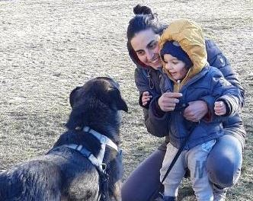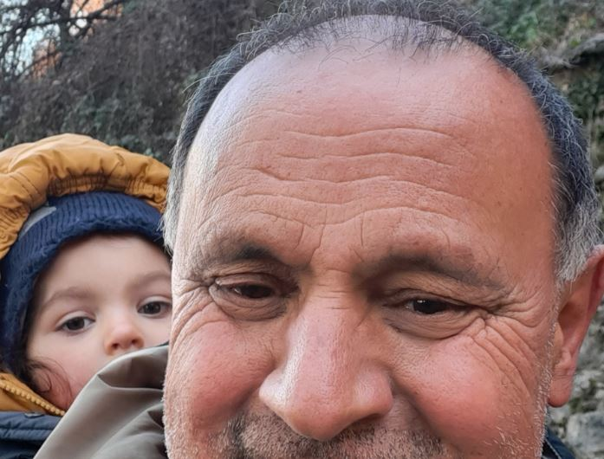

La voglia di ricordare, insita forse in tutti gli esseri viventi, è senz’altro peculiare del genere umano, ed espressa nei modi più disparati.
Ad esempio, oggi 10 gennaio 2022, ho voluto ricordare con delle fotografie la bella camminata, fatta a Varese tra le cappelle del Sacro Monte, con la nipotina Giulia, la mamma Elena, la nonna Teresa, il cane Omar; tra esse anche un selfie mentre portavo il delizioso “fagottino” nello zainetto sulle spalle.
I ricordi della nostra vita si compongono e arricchiscono dentro la nostra psiche, che poi li estrae in continuazione per offrirceli al cuore come sostanza sempre più preziosa, man mano che si va avanti nell’età.
La voglia di ricordare, però, non viene espressa solo interiormente, ha delle manifestazioni anche esteriori, finalizzate a rendere partecipi dei ricordi anche gli altri.
Così, per ricordare la nascita e la resurrezione di Gesù, qualcuno ha deciso di far celebrare ogni anno il Natale e la Pasqua; per ricordare come egli è morto, di far appendere nelle case il crocifisso.
Per ricordare, invece, nella religione islamica, quando il corano si rivelò a Maometto, ogni anno, per tutto il nono mese lunare, viene celebrato il ramadan.
E ancora, se osserviamo il calendario, notiamo che, eccetto i pochi giorni riservati al ricordo degli eventi di Gesù e di sua Madre, a quello dei lavoratori, dei defunti e delle solennità civili, quasi ogni giorno è dedicato a un santo, venendo spontaneo chiedersi, perché il calendario debba essere riservato al loro ricordo e non a quello di scienziati, poeti, astronomi, premi Nobel, musicisti, astri, piante … di politici no perché la maggior parte è meglio dimenticarcene quanto prima.
E a proposito dei santi, mi chiedo ancora: il loro numero è esattamente corrispondente alla disponibilità dei giorni del calendario, oppure se ne fa una selezione?
Se in soprannumero, chi decide e con quali criteri i santi da inserire nel calendario?
Giacché, poi, quasi ogni papa viene proclamato santo, occorrerà allungare il calendario per dedicare a ciascuno di loro il proprio giorno?
Ma che sbadato, non è necessario, perché c’è il primo novembre, in cui si celebrano tutti i santi, compresi, pertanto, quelli che non hanno avuto capienza nel calendario, o che ne sono stati estromessi per cedere il posto ad altri più “graduati” di loro, nonché quegli altri in attesa di canonizzazione, ovverosia per i quali la chiesa non ha ancora emesso una dichiarazione ufficiale di santità.
Ad esempio, il 22 ottobre era un giorno assegnato a Santa Maria Salomè, discepola di Cristo e madre degli apostoli Giacomo e Giovanni (questo anche uno dei quattro evangelisti): ha dovuto cedere il proprio giorno a Giovanni Paolo II, a seguito della sua proclamazione, il 27 aprile 2014, a santo da parte del suo omologo Francesco, finendo, pertanto, nel calderone santuale del primo novembre.
E’ assai probabile che Wojtyla, per come l’abbiamo conosciuto, abbia chiesto umilmente scusa a Maria per l’accaduto, dicendole che, per evitare l’offesa, avrebbe rinunciato volentieri alla sua santità.
Ma, se il calendario è dedicato quasi esclusivamente ai santi, alcuni altri personaggi meritevoli (dipende però del punto di vista) di gloria trovano spazio nella toponomastica, ovverosia la denominazione di strade e piazze.
Attualmente abito in via Petrarca.
Chiunque saprebbe che egli è stato tra i letterati antesignani che nel mille e trecento promossero la lingua italiana.
E, se ci fosse stato qualcuno a ignorarlo, ci ha pensato Michele Feo a renderlo edotto, mercé i numerosi festeggiamenti organizzati in tante parti d’Italia nel 2004, in occasione del settimo centenario della nascita del vate (su mio impulso quelli fatti a Banzi e Gorla Minore), che gli hanno fruttato l’onorificenza di Grande Ufficiale, conferitagli dal presidente della Repubblica.
Al paese dove sono nato, Banzi, la mia casa si affacciava da un lato sulla via Garibaldi, dall’altra sulla via Cairoli.
Il primo, chi non lo conosce per essere egli eroe dei due mondi e perché il 15 maggio 1860, nel corso della battaglia di Calatafimi, a capo dei suoi “mille”, disse al generale Nino Bixio (che voleva battere in ritirata): “Qui si fa l’Italia o si muore“.
Vinse la battaglia e fece l’Italia.
Io ero orgoglioso di abitare in via Garibaldi e ne ero talmente affascinato che feci la raccolta di tutte le cento figurine emesse dalla Ferrero nel 1959, per celebrarne l’epopea.
Di recente, poi, in vacanza a Cesenatico, sono rimasto ammirato dal monumento (primo in Italia a essergli dedicato nel 1884), soprattutto dalla scritta che vi era incisa:

DI GARIBALDI
PONEMMO QUI L'EFFIGE
E BASTI
CHE A LUI
VERO INSUPERABILE MONUMENTO
STA ITALIA

Quanto all’altra via, su cui si affacciava casa mia, riporta solo il cognome, perché non è dedicata a una persona singola, bensì contemporaneamente ai cinque fratelli Cairoli (Benedetto, Ernesto, Luigi, Enrico e Giovanni), che parteciparono attivamente alla causa del risorgimento, combattendo a fianco di Garibaldi nella famosa “spedizione dei Mille”, nello scontro di villa Glori e nella battaglia di Varese: dei cinque fratelli, solo Benedetto sopravvisse.
Mi piace riportare di seguito la lettera che Giuseppe Mazzini scrisse alla madre dei fratelli Cairoli, dopo che perì anche il quarto, Giovanni, a seguito delle ferite riportate nello scontro di villa Glori.
Signora, Ho esitato finora ad aggiungere una parola di compianto e di comforto a quelle che vi vennero e vi vengono da tutti i buoni d'Italia. Di fronte a un dolore quale deve essere il vostro, io mi sentiva incapace e quasi indegno di scrivervi: né, se non credessi fermamente in Dio, nell'immortalità della vita e nei fati segnati dalla Provvidenza all'Italia, oserei farlo oggi. Ma voi non avete, confido, potuto credere un solo momento che io tacessi per colpevole oblio o perché non sentissi tutta quanta la solenne grandezza del sacrificio che s'incarna in Voi e nei nostri
La vostra famiglia sarà, quando avremo libertà vera, virtù, unità e coscienza di Popolo, una pagina storica della Nazione. Le tombe dei vostri figli saranno altari. I loro nomi staranno fra i primi nella litania dei nostri Santi. E Voi che educaste le anime loro, Voi che li avete veduti sparire a uno a uno patendo ciò che soltanto qualche madre può intendere, ma non disperando, rimarrete simbolo a tutti del dolore che redime e santifica, esempio solenne alle donne italiane e insegnamento del come la famiglia possa essere ciò che deve, e sinora non è, Tempio, Santuario della Patria comune.
Ma a Voi non importa né ad essi importava di fama. Voi non adorate, essi non adoravano che il fine, quel santo ideale d'una Italia redenta, pura di ogni macchia di servitù e di ogni sozzurra d'egoismo e di corruzione, e iniziatrice di forti e grandi pensieri da Roma, che ispirò, attraverso una tradizione di secoli, le nostre migliori anime alla battaglia e al martirio. E però vi dico: sorridete nel pianto, i vostri hanno, morendo, vinto; hanno affrettato d'assai il momento in cui quell'ideale diverrà fatto sulla nostra terra. Stanco dagli anni, dalle infermità e da altro, io ho sentito, all'annunzio della morte del nostro Giovanni, e delle ultime parole ch'ei proferiva, riardere dentro la fiamma dé miei anni giovanili e riconfermarsi in me il proposito della vita. Migliaia di nostri, non ne dubitate, hanno sentito lo stesso. Una intera famiglia non vive non muore come la vostra senza che tutta una generazione si ritempri in essa e muova innanzi d'un passo.

Ma, se Garibaldi e i fratelli Cairoli sono degnamente ricordati per essere stati gli eroi del risorgimento italiano, grazie al quale ci siamo liberati dall’oppressione austriaca ed è stata fatta l’Italia, a Banzi c’è un’altra via dedicata ad un altro personaggio, definito pure lui un eroe: Pietro Toselli, al quale è stata conferita una medaglia d’oro al valor militare, perché (si legge nella motivazione), in Etiopia, Amba Alagi, il 7 dicembre 1895, «Trovandosi con soli 1880 uomini di fronte a 20 o 25.000 nemici, dopo avere alteramente respinto l'intimazione di lasciare il passo al comandante scioano, combatté strenuamente per ben sei ore e coll'eroico sacrificio della propria vita e di quasi tutto il suo distaccamento, cagionò al nemico perdite enormi che contribuirono efficacemente a ritardare l'avanzata.”
A questo maggiore del regio esercito è stata dedicata anche la seguente canzone:

Fosca Amba Alagi, quante quante stelle
sulla tua vetta quella notte fiera
e in fondo a valle quante mai fiammelle
dei fuochi dell'immensa orda nera.
L'ultima notte era per Toselli
che aspettava il soccorso dei fratelli.

O Amba Alagi,
tu l'hai veduto
tutto il suo sangue
quand'è caduto.
Or da quel sangue
che ferve ancor
sorge la fiamma
del tricolor.

Sotto la tenda stan gli eroi raccolti.
Pietro Toselli scrive al generale:
“Vedo i lor fuochi sono molti molti
doman sarà per noi gloria immortale”.
Invano tu aspettasti i tuoi fratelli,
solo la gloria venne a te Toselli.

O Amba Alagi,
tu l'hai veduto
tutto il suo sangue
quand'è caduto.
Or da quel sangue
che ferve ancor
sorge la fiamma
del tricolor.

Maggior Toselli, cavaliere fiero,
cadesti allor pugnando come un dio.
eri il leon del battaglione nero
e degli imbelli tu scontasti il fio.
Son quarant'anni che attendi i tuoi fratelli:
eccoci al fine, siamo qui, Toselli.

O Amba Alagi,
tu l'hai veduto
Pietro Toselli
quand'è caduto.
Ora lo vedi
sorgere ancor
sulla grand'Ara
del tricolor.

Ma cosa ci faceva il maggiore Pietro Toselli ad Amba Alagi?
Esattamente quello che in Italia faceva prima un “major” del dominio austriaco, per sconfiggere il quale c’era stato il risorgimento.
Con l’aggravante che, mentre gli austriaci si sono comportati in Italia da persone gentili e civili, gli italiani in Etiopia (altrimenti denominata Abissinia) non hanno fatto altrettanto, compiendo stragi orrende, abusi, come ad esempio la pratica del “madamato” (proibita e punita successivamente nel 1937 con le leggi razziali di Mussolini per non contaminare la razza ariana), che consentiva ai militari colonizzatori di poter avere spose bambine, anche senza ancora menarca, con cui avrebbero messo al mondo prole che sarebbe andata a riempire gli orfanotrofi.
E’ noto come anche un non ignoto ufficiale di nome Indro Montanelli si fosse procurata una madama di dodici anni in Etiopia!
L’Italia non si arrese, però, dopo aver subito la disfatta di Toselli ad Amba Alagi e del generale Oreste Barattieri ad Adua, che provocarono la caduta dell’allora governo Crispi.
Nel 1935 ci ritornò ancora in Etiopia per volere di Mussolini, il quale, peraltro, non si accontentava di colonizzare solo quella lontana terra d’Africa, intendeva estendere il suo impero anche in Grecia e Albania.
Così, in quegli anni, tanta parte giovanile della popolazione italiana, invece di stare a casa a sostentare la propria famiglia, era costretta ad andare lontano a fare cose turpi in giro: ad esempio, mio padre in Albania, il futuro mio suocero, Antonio Giacomino, a Rodi, due miei zii materni in Etiopia.
Eccoli di seguito.
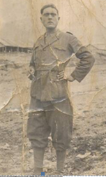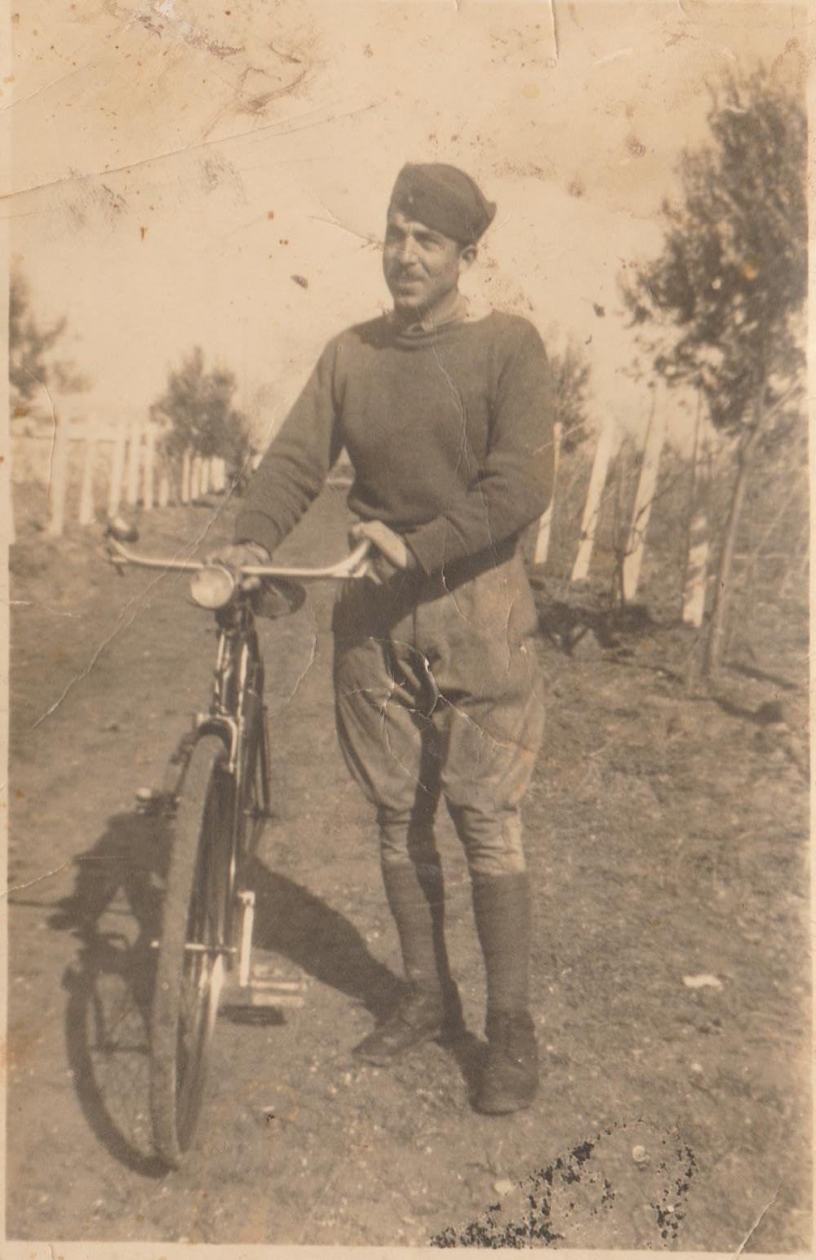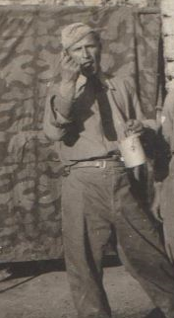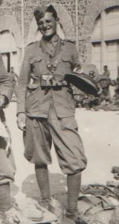
Lorenzo Carcuro in Albania Antonio Giacomino a Rodi Vito Teto in Etiopia Donato Teto in Etiopia

La presenza asburgica in Italia, invece, ha comportato, per una città come Varese - eletta nel 1765 a residenza estiva da Francesco III d'Este, Duca di Modena e Reggio - di avere il palazzo con gli ampi giardini, denominati appunto estensi, modellati a somiglianza del palazzo imperiale Schönbrunn di Vienna, quello da dove vengono riprese le scene di balletti in occasione del concerto di capodanno.

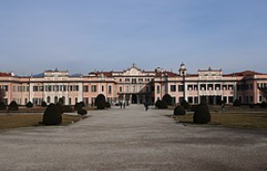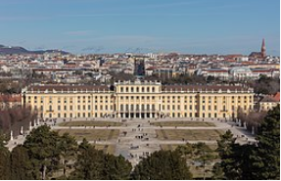
Palazzo estense di Varese Palazzo imperiale Schönbrunn di Vienna

Pertanto, nella toponomastica capita di leggere nomi, come quelli di Cairoli e Toselli, che fanno a pugni l’uno contro l’altro, per i valori che rappresentano: tutto dipende da chi si trova a governare e amministrare al momento in cui si decide di denominare una strada, un vicolo, una piazza.
Se si trova a governare l’Italia un duce e ad amministrare un piccolo comune un podestà, succede che si decida di arrivare a denominare persino un albero, come avvenuto a Banzi nel caso del “Pino Arnaldo”, per onorare la memoria del fratello di Benito Mussolini, morto il 21 dicembre 1931.

Questo racconto avevo iniziato a scriverlo parecchio tempo addietro.
Nel frattempo è avvenuta l’esecrabile aggressione russa all’Ucraina. I Paesi europei hanno adottato diverse sanzioni contro la Russia.
La stessa cosa fece la Società della Nazioni nei confronti dell’Italia, in risposta all'attacco contro l'Etiopia nell’ottobre 1935, che portò alla conseguente guerra d'Etiopia.
Come reagì Mussolini alle sanzioni contro l’Italia?
Fece la sbruffonata di far affiggere in tutti i comuni italiani la seguente lapide, nonché diffondere la successiva idiota cartolina propagandistica.

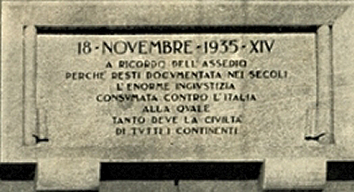

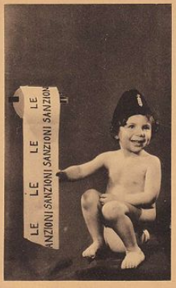

“Tutti i continenti devono tanto alla civiltà italiana?”.
La mamma etiope di cui alla successiva immagine, con cinque bambini, ripresa davanti al suo tucul, invece, sarà molto probabilmente contenta della sua civiltà e non si sente debitrice di nulla nei confronti di quella italiana.

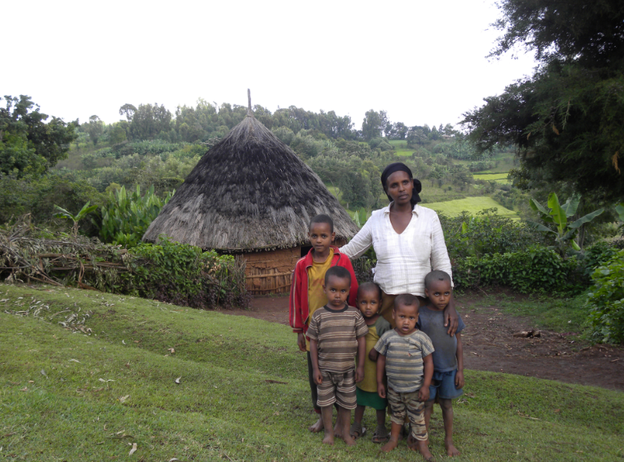

Migliaia di quei tucul furono dati alle fiamme, con relative famiglie dentro bruciate vive, per rappresaglia all’attentato a Rodolfo Graziani, viceré d’Etiopia - avvenuto ad Addis Abeba il 19 febbraio 1937 -, eseguita da parte di civili italiani, militari del Regio Esercito e squadre fasciste.

Sempre al mio paese natale è stato dedicato un "largo" ad un papa, Urbano II, per il fatto che, sebbene dichiarato semplicemente beato da papa Leone XIII il 14 luglio 1881, a distanza quindi di quasi otto secoli dalla sua morte (avvenuta il 29 luglio del 1099), egli pare avesse fatto visita a Banzi il 24 agosto dell'anno 1089 per consacrare la chiesa dell'abbazia benedettina.
Mi sembra strano che l’orgoglio manifestato dai banzesi per tale evento, rievocato puntualmente ogni anno nel mese di agosto con un corteo storico, non li spinga ad intraprendere l’iniziativa di far promuovere al rango di santo il suddetto papa.
Si può sempre inventare che abbia fatto qualche miracolo proprio in occasione della visita a Banzi: se occorressero dei testimoni “credibili”, io sarei pronto a riferire, nel dettaglio, come i miracoli avvennero esattamente.
Vuoi mettere, poter aggiungere una quarta processione in onore di Papa Urbano, dopo quelle di San Vito, San Antonio, Madonna dell’otto settembre?
Anzi, potrebbe essere addirittura la quinta, se, come aveva suggerito Antonio Sapio, fosse stata rimessa in piedi la chiesetta campestre dedicata a Sant’Isidoro.
Ciò darebbe sicuramente titolo a rivendicare un primato nazionale, anzi mondiale, perché dubito che sul pianeta Terra ci sia altro posto dove venerino contemporaneamente quattro santi.
Per concludere l’argomento della toponomastica, ricordandomi che dove abitavo prima a Tradate, c’era nella zona qualche via intitolata addirittura a semplici consiglieri comunali, non posso trattenermi dal pronosticare la denominazione che sarà data alla prossima via/piazza di Banzi: non potrà che essere “Nicola Vertone”, a ricordo dei tre luminosi lustri in cui fece il sindaco del mio paese.
L’Italia ebbe il ventennio di Mussolini, Banzi il quindicennio di Vertoni.
Sarebbe un sogno per me assistere allo scoprimento della lapide con su inciso “Via/Piazza Nicola Vertone”.

Non avulsa dal tema qui svolto, è una manifestazione particolare di voglia di ricordare, che ho notato in una località marittima, Tagliata di Cervia.
Camminando per la strada principale, infatti, si notano affissi diversi manifesti funebri che rievocano persone defunte, non solo di recente, ma anche parecchi anni addietro, deducendone che in quel posto vige la consuetudine di rievocare ogni anno l’anniversario della scomparsa delle persone.
Viene da chiedermi al riguardo: cosa può interessare alle migliaia di turisti balneari che dovessero leggere quei manifesti, se non hanno mai avuto conoscenza delle persone scomparse, che si vuole continuare a ricordare?
Qualcosa non dissimile è l’idiozia di attaccare ai pali della segnaletica stradale fogli di carta annuncianti “Tizio e Caia oggi sposi”.
Che senso hanno se Tizio e Caia in una città sono ignorati da chiunque transiti davanti?
Quando li notavo nel tratto di strada che percorrevo per raggiungere la stazione di Gallarate, puntualmente li strappavo, altrimenti sarebbero rimasti lì ingialliti e rattrappiti per l’eternità.
Qualcuno, poi, per rendere indelebile l’evento delle sue nozze, si spinge addirittura ad andare a incidere l’annuncio nelle rocce delle montagne.
Così, quando mi recavo a lavorare al comune di Bognanco, ero costretto a vedere ogni volta la bruttura di quella scritta, alla quale peraltro si è aggiunta in seguito anche quella dei nomi dei figli.
Io sarei andato a identificare chi aveva imbrattato la parete della roccia e denunciato per deturpamento del paesaggio, costringendolo a incaricare uno scalpellino per abradere quelle scritte.
Ho iniziato questo racconto con le foto, tra le tante me ne ricordo una in particolare, che voglio qui menzionare e riportare.
Trattasi di un ritratto di famiglia del fratello maggiore di mio padre, Michele Carcuro, emigrato a inizio novecento in America a Schenectady, ricevuta che io ero appena nato.
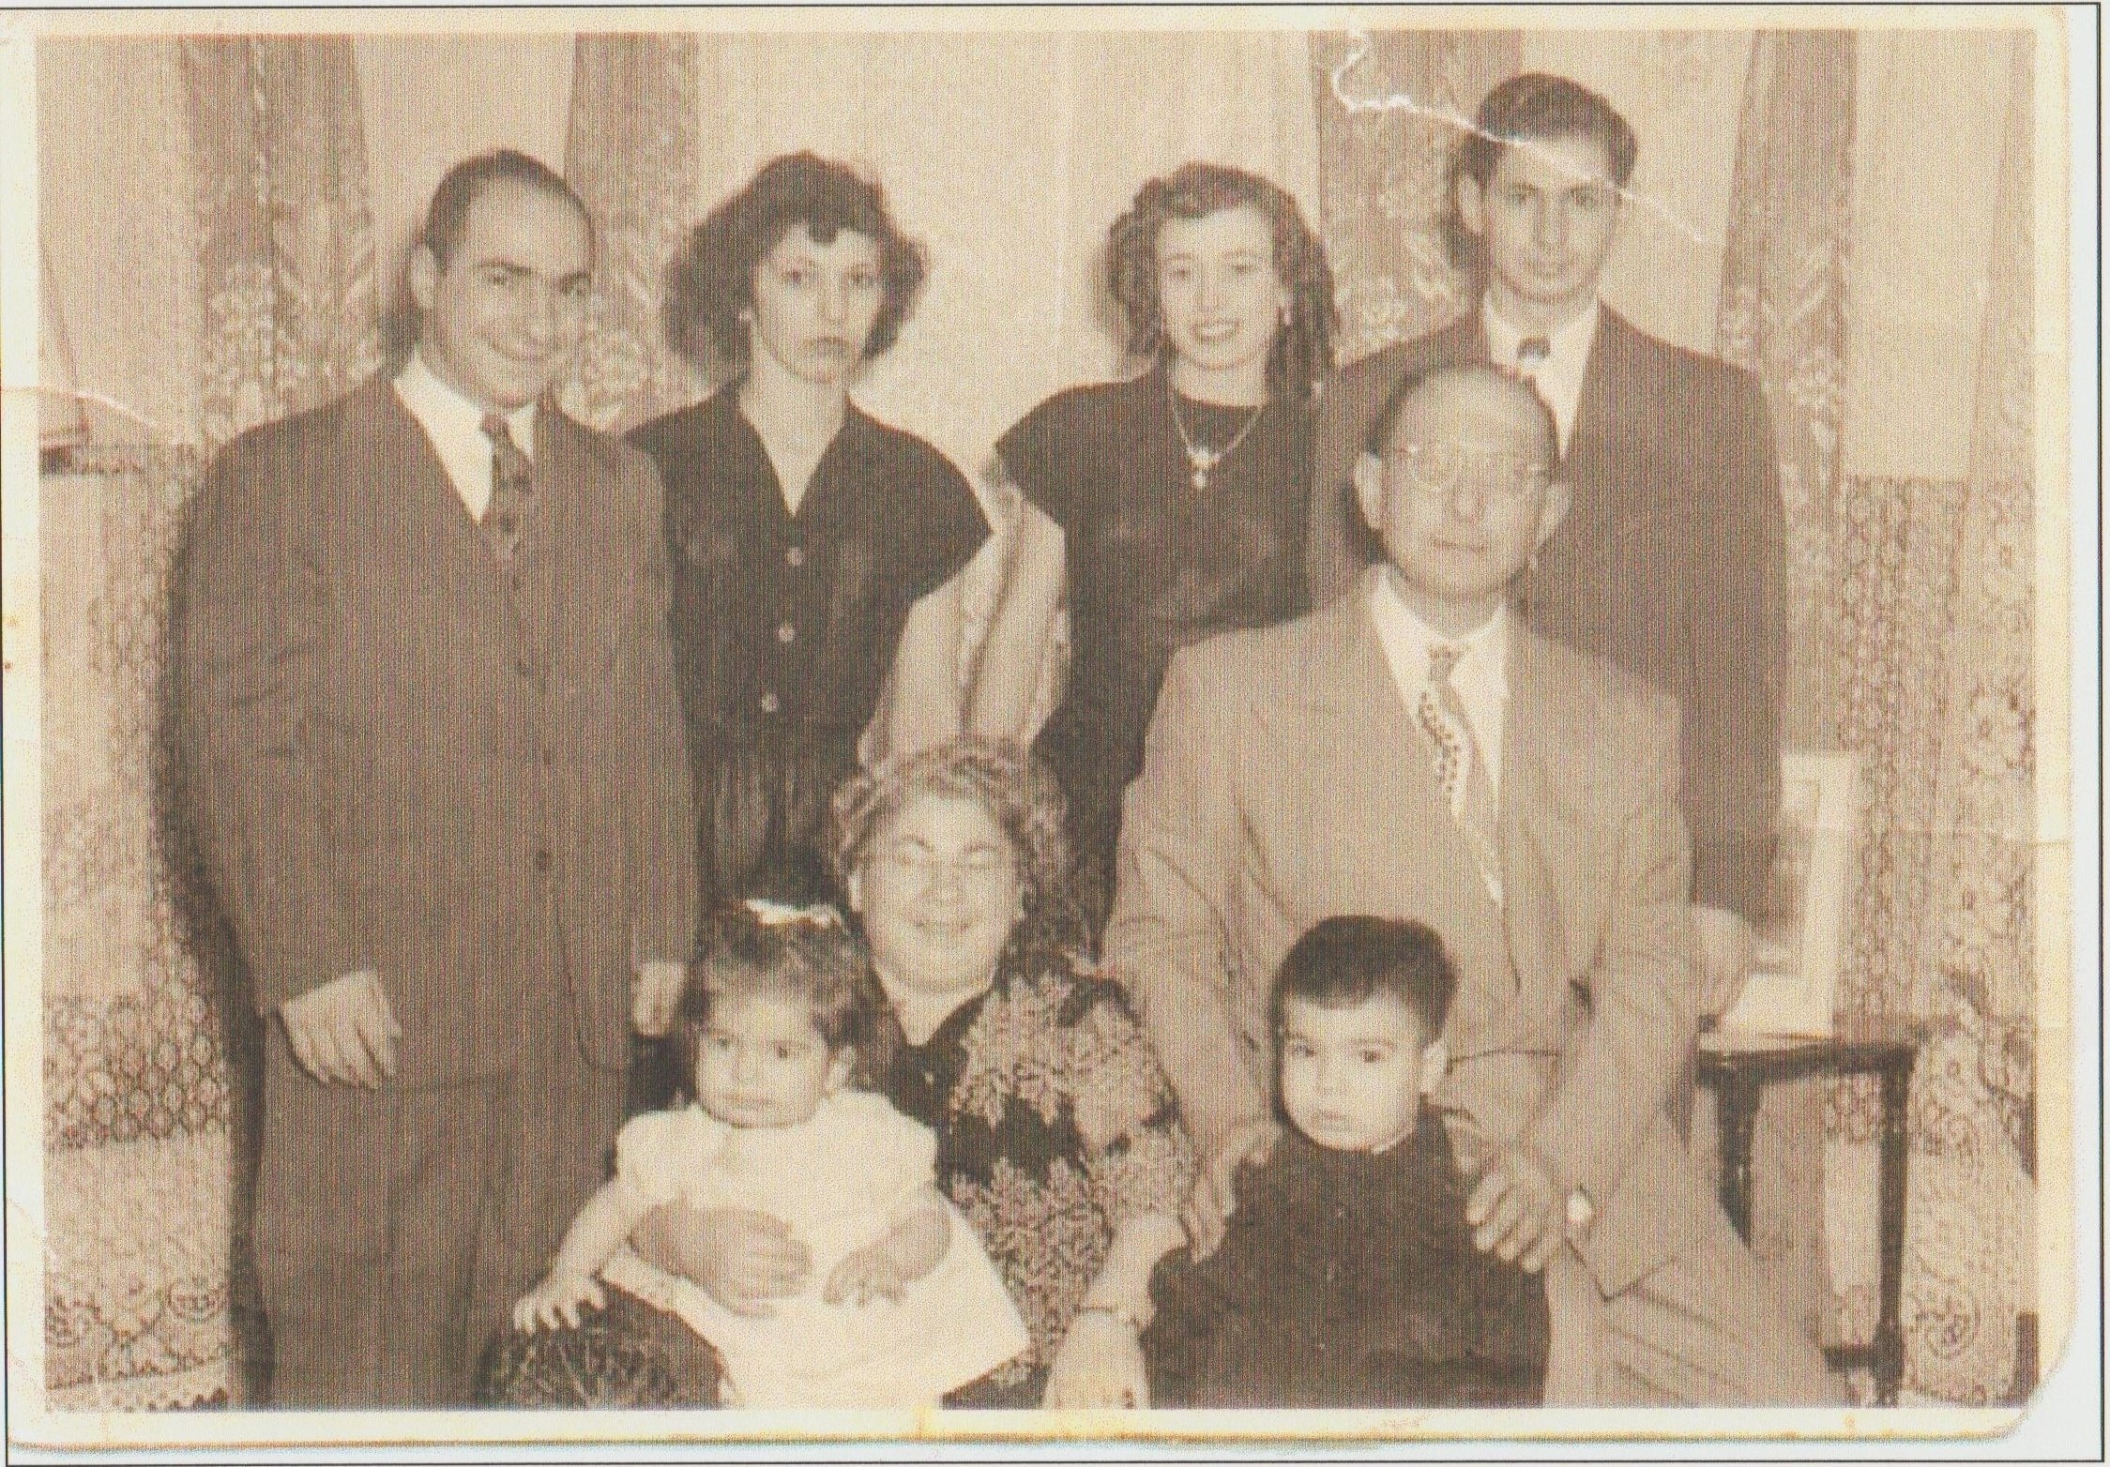

Quante volte ho guardato da piccolo questa foto e quante cose belle ho immaginato per ognuno di loro.
Di recente, in un sito web americano, ho fatto casualmente e incredibilmente la scoperta delle loro lapidi nel cimitero di Schenectady.
Una è di Cary Allen Carcuro, fratello minore di quel bambino davanti allo zio Michele: era nato il 21 gennaio 1955, è morto in Vietnam il 28 giugno 1975.
Chi l’avrebbe mai pensato che, per la remota guerra in Vietnam, che faceva cantare a Morandi “C'era un ragazzo che come me amava i Beatles e i Rolling Stones”, fosse dato un contributo di sangue anche dalla famiglia Carcuro!

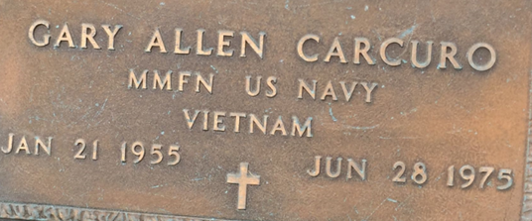

Ma ora basta con i morti, perché mi sto ricordando che, oggi 10 aprile 2022, mia sorella primogenita Anna compie ottantotto anni a Domodossola.
Allora, ritenendomi un po’ appagato della voglia di ricordare espressa in queste pagine, mi affretto a chiudere il racconto per telefonarle e farle gli auguri.

